**哈尔滨工业大学**

**硕士学位论文中期报告**

**题 目：双足轮腿机器人系统设计与运动控制研究**

**院 （系） 机电工程与自动化学院**

**学 科 机械工程**

**导 师 孟庆虎**

**研 究 生 张 弨**

**学 号 17S153638**

**中期报告日期 2019年3月7日**

目 录

1 课题主要研究内容及进度 1

1.1 课题主要研究内容 1

1.2 进度介绍 1

2 目前已完成的主要研究工作及结果 2

2.1 双足轮腿机器人系统的机械结构设计 2

2.1.1 机器人的机械结构设计 2

2.1.2 机器人关节电机和驱动轮电机的选型设计 4

2.1.3 实验测试平台的设计 8

2.2 机器人的运动学建模与分析 9

2.2.1 机器人的正运动学分析 9

2.2.2 机器人的逆运动学分析 10

2.3 机器人硬件系统的搭建 12

2.4 机器人屈伸腿和轮式运动基本功能验证试验 14

2.4.1 关节电机屈伸腿的位置控制实验 14

2.4.2 驱动轮电机的速度控制实验 15

3 后期拟完成的研究工作及进度安排 17

4 存在问题及解决方案 18

4.1 存在问题与困难 18

4.2 解决方案 18

5 如期完成全部论文工作的可能性 19

## 1 课题主要研究内容及进度

## 1.1 课题主要研究内容

双足轮腿机器人是在双足机器人和轮式机器人基础上发展起来的新型移动机器人构型，在2017年美国波士顿动力公司发布其双足轮腿机器人“Handle”之后，双足轮腿机器人受到了相关研究者的广泛关注。研究双足轮腿机器人的目的是为了结合双足机器人与轮式机器人的优点，设计出一种更具实用性和高效性的双足机器人系统。本课题的目标是设计搭建一种双足轮腿机器人系统，并对该机器人系统进行相关的运动控制方法的研究。本课题主要研究内容可分为以下四个方面：机械结构设计、系统建模与分析、硬件集成与设计、系统的控制。

1. 机械结构设计。为了更好结合腿式机器人和轮式机器人的优点，结构设计上选择了轮腿融接型、主动轮式的双足轮腿机器人方案，设计并搭建完成了结构简单、轻量化、功率质量比大的机器人本体。采用基于ADAMS解决方案引擎的虚拟样机仿真工具SolidWorks Motion进行系统的动力学仿真，为机器人关节电机的选型提供参考。同时，为了方便机器人的实验调试工作，设计搭建机器人实验测试平台，辅助双足轮腿机器人实验和调试的顺利进行。
2. 系统建模与分析。双足轮腿机器人的平衡控制和姿态控制是比较复杂的运动学和动力学过程，建立该机器人的运动学模型对控制机器人的姿态和直立平衡有着重要的作用。
3. 系统硬件集成与设计。硬件部分主要包括关节伺服电机及其驱动、直流无刷电机及其驱动、传感器（IMU和绝对值编码器）、嵌入式实时控制器、大功率直流电源等的选型和设计。
4. 机器人的控制。本课题将基于对该机器人运动学的分析，参考现有轮式倒立摆和欠驱动双足机器人的平衡控制方法，实现对该机器人的屈伸腿控制、直立平衡控制、变姿态的直立平衡控制、机器人速度控制和转向控制。

## 1.2 进度介绍

目前已完成的工作如下：

1. 机械结构设计部分，目前已经完成双足轮腿机器人机械平台的搭建，以及辅助实验架的搭建。
2. 系统建模与分析部分，我们假设该机器人左右两腿同步运动，将机器人抽象为平面运动，完成了机器人正逆运动学公式推导。
3. 硬件集成与设计部分，目前已经完成系统各硬件部分的选型和集成。
4. 机器人的控制部分，目前完成了机器人关节电机屈伸腿的位置控制验证实验和驱动轮电机开环速度控制验证实验。

## 2 目前已完成的主要研究工作及结果

## 2.1 双足轮腿机器人系统的机械结构设计

### 2.1.1 机器人的机械结构设计

为了更好结合腿式机器人和轮式机器人的优点，结构设计上选择了轮腿融接型、主动轮式的双足轮腿机器人方案。按照结构简单实用、轻量化（低质量和腿部低惯性）、高功率（电机要求质量小功率大）的设计原则，完成了机器人的机械结构设计。该双足轮腿机器人结构设计中大量采用了碳纤维板和铝合金材料，而主要的受力构件采用强度更高的材料如合金钢、铜合金等，使得机器人能够保证足够的强度和刚度的同时，又具有较轻的质量（机器人整机实际重量仅11.33Kg）。机器人结构主要由三个部分组成：腰身、大腿、小腿。如下图所示。

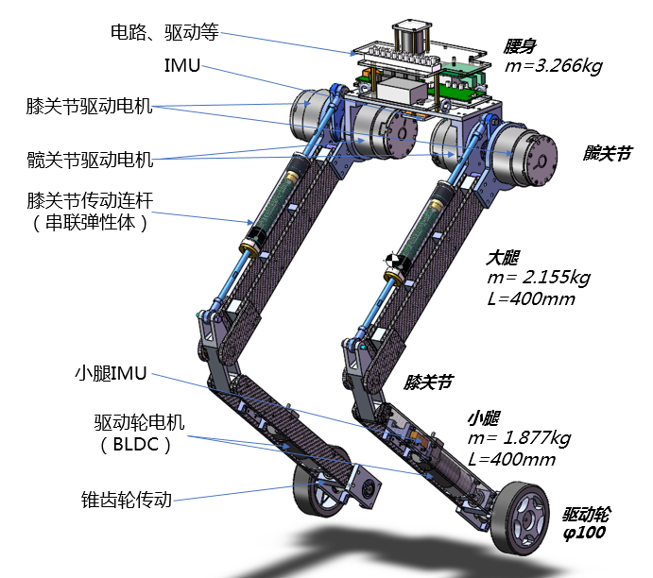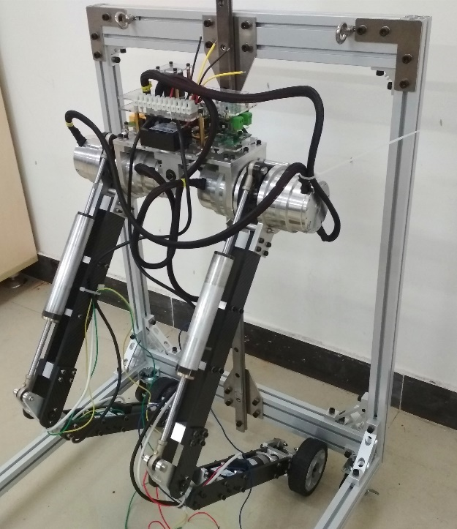

图2-1 双足轮腿机器人设计图和实物图

腰身处主要布置了两个髋关节电机和机器人硬件电路部分。髋关节电机固定在腰身上，可驱动大腿实现pitch轴方向的运动。控制膝关节运动的电机上移到髋关节位置，和髋关节电机对置安装，通过四连杆机构将电机动力传递到膝关节，这样的设计可以保证整机的重心（CoM）更靠近髋关节轴线，同时可减小腿部的惯性。此外，膝关节传动连杆采用串联弹性体（Series Elastic）的设计，连杆中串联了弹簧和聚氨酯阻尼块，当关节电机受到外部冲击载荷，如机器人做平面2D步行和做跳跃等动作时（机器人腿部末端和地面有冲击接触），带有串联弹性体的膝关节传动连杆能够保护关节电机的齿轮免遭冲击破坏。

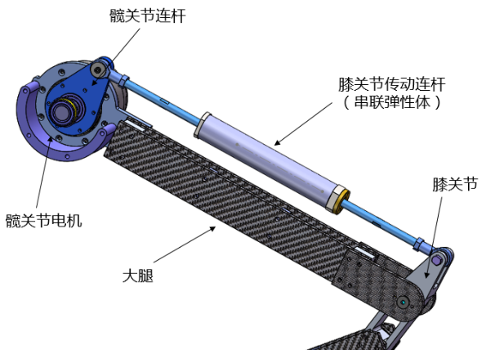 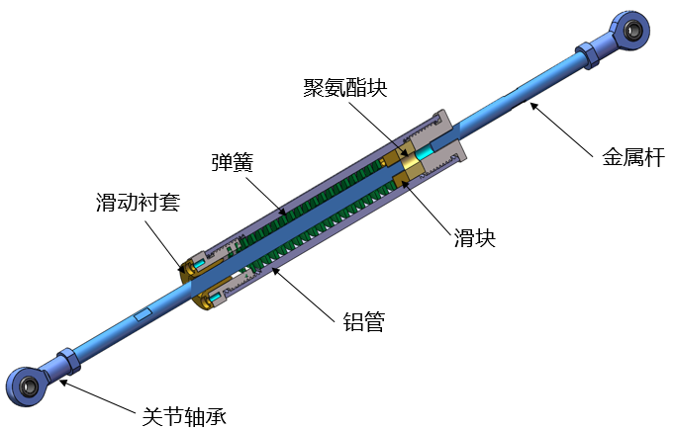

图2-2 膝关节四连杆传动机构 图2-3 串联弹性体的膝关节连杆

膝关节转动副采用铜合金石墨无油衬套来代替传统滚动轴承，减小了转动副尺寸的同时，提高了关节承受径向力的能力。小腿末端布置驱动轮，采用轮腿融接的设计，两个直流无刷电机沿着小腿方向布置，电机的动力通过联轴器传递给精密加工的锥齿轮，最终输出到驱动轮上，使小腿具有紧凑的结构。

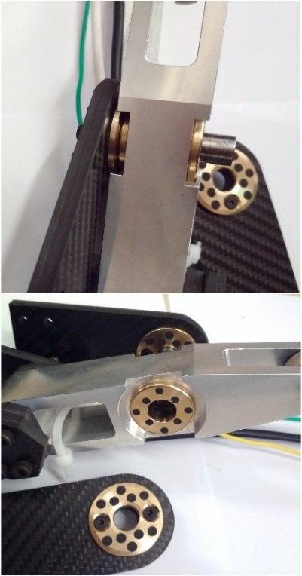 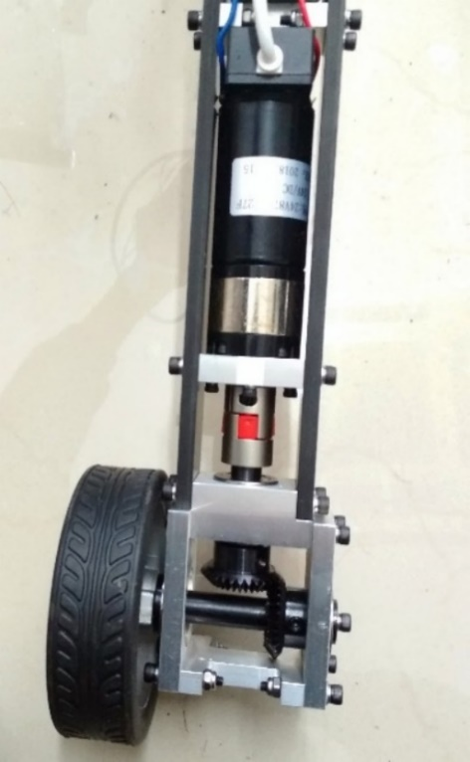

图2-4 膝关节铜合金衬套设计 图2-5 小腿驱动轮锥齿轮传动设计

该机器人整体尺寸的确定参考人体腿部比例。小腿和膝关节之间有30°的角度偏移，这样的设计可以保证机器人在初始位置时（完全下蹲）大腿和小腿能完全扣合，极限位置时（膝关节完全伸展）腰部能达到700mm的高度。该机器人主要结构参数如下表所示：

表2-1 双足轮腿机器人主要结构参数

|  |  |  |
| --- | --- | --- |
| 结构参数描述 | 数值 | 单位 |
| 腰身质量（含髋关节电机） | 3.266 | Kg |
| 腰身宽度 | 250 | mm |
| 大腿长度 | 400 | mm |
| 大腿质量（含膝关节电机） | 2.155 | Kg |
| 小腿长度 | 400 | mm |
| 小腿质量 | 1.877 | Kg |
| 驱动轮直径 | 100 | mm |
| 整机质量 | 11.33 | Kg |

### 2.1.2 机器人关节电机和驱动轮电机的选型设计

本课题设计的双足轮腿机器人采用了轮腿融接型主动轮式的构型，机械结构设计上要能保证机器人实现屈伸腿、轮式自平衡运动等功能。为此，足够功率和扭矩输出的关节电机和轮驱电机是保证机器人拥有强劲运动能力的关键，同时这些电机还需要较轻的质量，来保证机器人具有较大的功率质量比。

腿式机器人对关节执行器的要求和传统机械臂的有着较大的不用。传统机械臂关节电机常采用大功率工业伺服电机搭配RV减速器或谐波减速器的方案，谐波减速器难以实现反驱（back drive），耐冲击能力差，同时工业伺服电机质量较大等原因，让工业机械臂的电机执行器方案在腿式机器人中被极少采用。

目前，腿式机器人关节电机执行器有三种常用方案，以实现腿式机器人关节的力感知、抗冲击。方案一是“直流电机+谐波减速器+刚度传感器”方案（如图2-6a），该方案依靠力传感器（通过形变测量力）测量关节力矩的变化，反馈给电机实现力控。方案二是“直流电机+谐波减速器+串联弹性体（series elastic actuator）+弹簧形变编码器”的方案（如图2-6b），该方案依靠SEA来实现比较好的电机柔性，且可通过弹簧形变编码器测量弹簧形变量，测量出关机力矩，苏黎世联邦理工学院的ScarlETH单腿跳跃机器人就采用了该方案，但是其代价是使得电机执行器的结构非常复杂。方案三是“高扭矩密度电机+小减速比行星轮减速器+低惯性的腿”的方案（如图2-6c）。

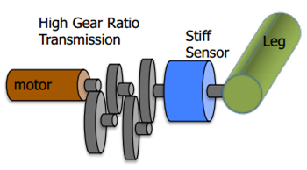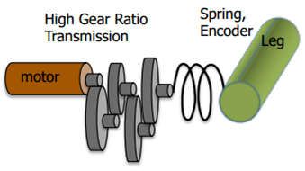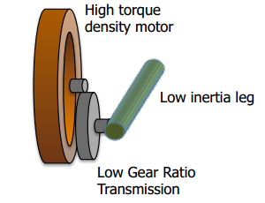

a）方案一 b）方案二 c）方案三

图2-6 腿式机器人关节执行器方案

MIT 仿生机器人实验室的“猎豹”系列四足机器人采用方案三，开发了专门的电机执行器（如图2-7），其电机外转子直径达125.5mm，减速比5.8，峰值扭矩21Nm，质量小于4.2kg（两个电机），结构简单，力控性能优良。他们的研究表明，腿式机器人电机执行器设计方案可采用大直径的外转子电机和小减速比的减速器来满足机器人扭矩需求。

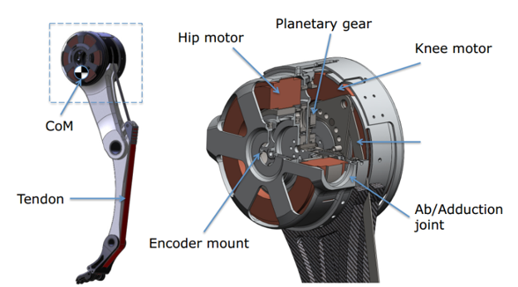

图2-7 MIT “猎豹”系列机器人关节电机

1）机器人关节电机的选型与设计。该双足轮腿机器人关节电机的选型和设计中，我们采用了基于ADAMS求解引擎的虚拟原型机仿真工具SolidWorks Motion来仿真髋关节和膝关节的扭矩情况。首先在SolidWorks软件中创建该机器人的三维模型，为各零部件添加材料质量属性，完成虚拟样机的装配；其次，新建Motion运动算例，设置各关节电机运动参数以及引力、接触与摩擦等属性。这里，各关机电机的参数设置都采用“分段”位置模式，髋关节电机0~3s运动到45°，3~4s内保持位置，4~7s反转到0°；膝关节电机0~3s运动到60°，3~4s内保持位置，4~7s反转到0°。设置仿真步数为每秒1000步，运行仿真。机器人虚拟样机运动状态如下图所示。

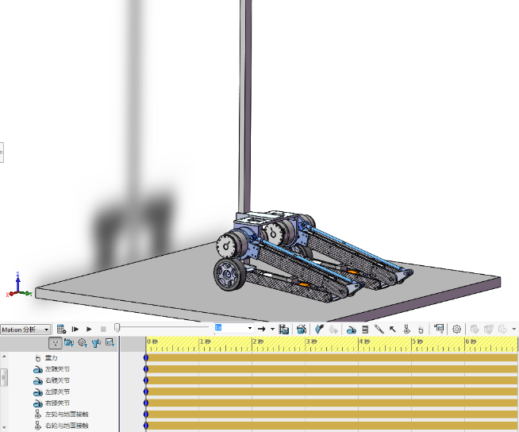 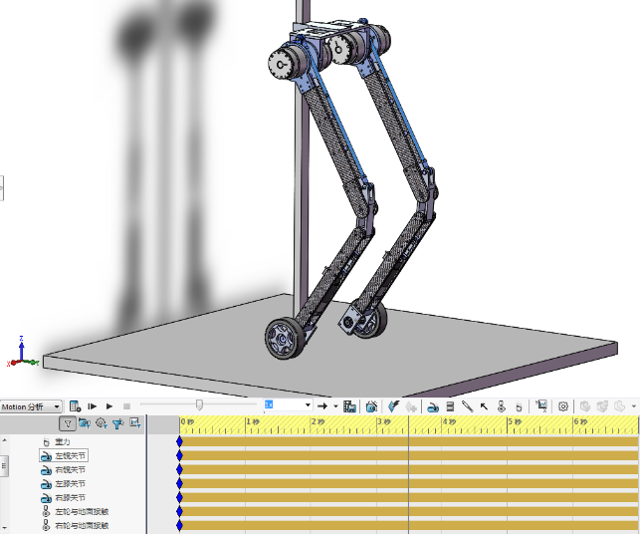

a）机器人初始位置 b）机器人伸展到最大位置

图2-8 机器人虚拟样机的仿真运动状态

仿真结束后，进入“结果和图解”选项，选择输出关节马达力矩相对于时间的关系曲线，仿真结果如图2-9所示。

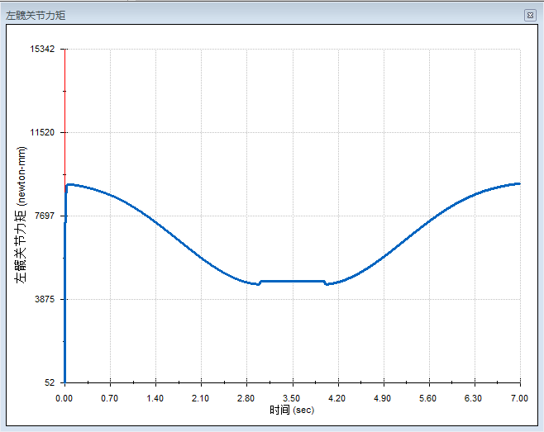 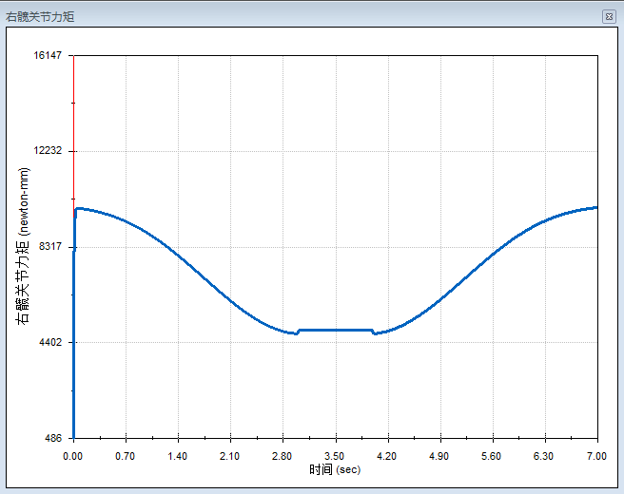

a）左髋关节力矩 b）右髋关节力矩

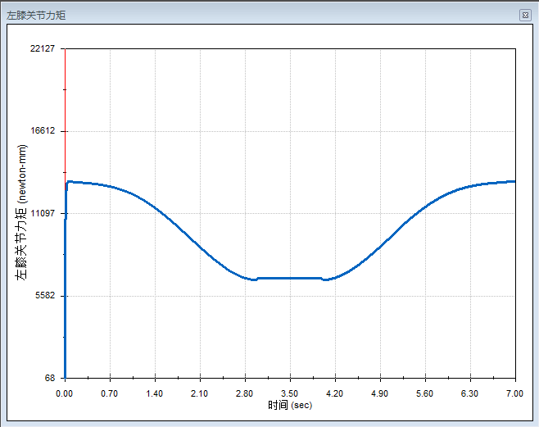 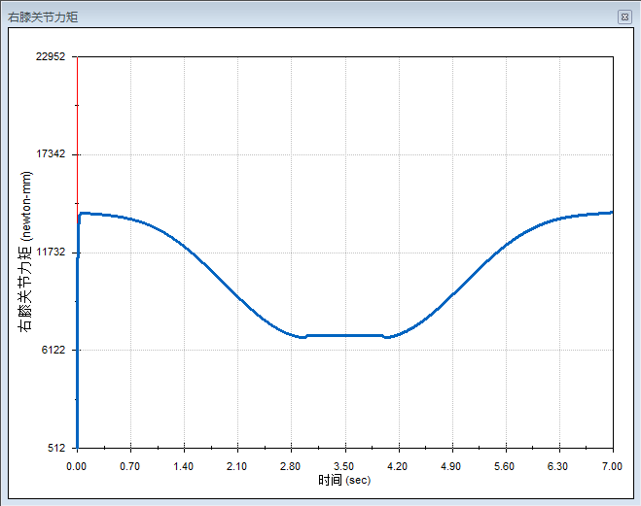

c）左膝关节力矩 d）右膝关节力矩

图2-9 关节电机力矩仿真结果

由该上图可知髋关节电机运行中最大力矩约为9Nm，静态保持力矩约为5Nm；膝关节电机运行中最大力矩约为14Nm，静态保持力矩约为7Nm。根据关节电机力矩的仿真结果，考虑到实际情况下关节电机摩擦等情况，选择了INNFOS QDD-6010-64柔性机器人关节执行器。该款执行器将大直径直流无刷电机、伺服驱动器、减速器、编码器高度集成在一个空间里，在同样的性能下体积和质量得到了极大减小，是合适的机器人关节执行器解决方案，该执行器的基本参数如下表所示：

表2-2 INNFOS QDD-6010-64柔性关节执行器基本参数

|  |  |
| --- | --- |
| 额定功率（W） | 500 |
| 电机类型 | 无刷伺服电机 |
| 额定扭矩（Nm） | 42.24 |
| 峰值扭矩（Nm） | 128 |
| 空载转速（rpm） | 66 |
| 额定转速（rpm） | 47 |
| 减速比 | 64:1 |
| 质量（Kg） | 0.72 |
| 分辨率（step/turn） | 1048576（20bit） |
| 额定电压（V） | 42 |
| 传感器 | 多圈绝对值式编码器 |
| 通信接口 | CAN |

该关节执行器采用直径60mm的无刷伺服电机， 64减速比的两级行星轮减速器，集成了电机、电机驱动、减速器、编码器与一身，集成度高、输出扭矩大、功率质量比大（500W/0.72Kg）的优点，同时具有一定反驱能力。关节电机的实验测试中，发现电机承受较大载荷时，减速器的输出端出现了堵转的情况，但是读出编码器数值是在变化的。拆卸该关节执行器的减速器后发现第二级行星轮减速器的输入齿轮安装方式有设计缺陷，我们重新设计了齿轮输入端的安装结构，解决了问题。

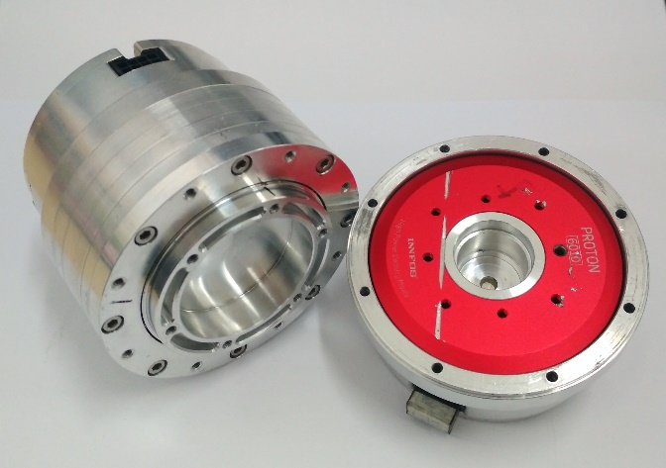 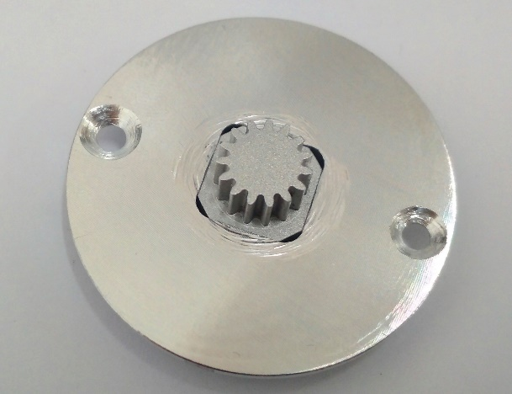

图2-10 QDD-6010-64关节执行器 图2-11 更改后的齿轮输入端结构

2）驱动轮电机的选型与设计。驱动轮电机作为该机器人实现轮式自平衡运动的动力，需要其具有足够的功率和扭矩输出的同时，兼具频繁换向和快速加减速的能力。根据机器人结构参数和轮式运动需求，机器人总质量 $m=12Kg$，设计可爬坡角度 $θ=20°$，最大速度 $v=1m/s$，加速度 $a=3m/s^{2}$。可计算出驱动轮电机所需功率 $P=Fv= \left(μmg+mg∙sinθ\right)∙v=51.98W$，单个电机所需功率为26W；驱动轮直径选择100mm，则单个电机所需输出扭矩 $T=FD/4=1.3Nm$。根据驱动轮电机的参数计算结果，选择了MD36NP27行星轮减速电机，图2-12。

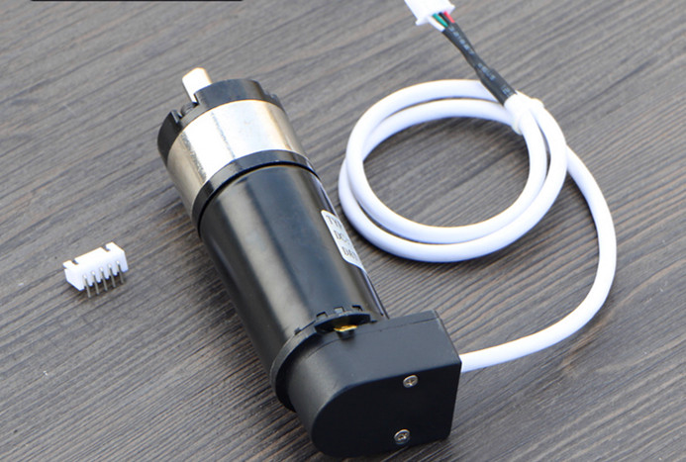

图2-12 MD36NP27行星轮减速电机

这款电机为直流有刷电机，搭配27减速比的行星轮减速器和500线光电编码器，功率/质量为35W/0.42Kg，电机的主要参数如下表所示：

表2-3 MD36NP27行星轮减速电机基本参数

|  |  |
| --- | --- |
| 额定功率（W） | 35 |
| 电机类型 | 直流有刷电机 |
| 额定扭矩（Nm） | 1.33 |
| 空载转速（rpm） | 325 |
| 额定转速（rpm） | 230 |
| 减速比 | 27 |
| 质量（Kg） | 0.42 |
| 额定电压（V） | 24 |
| 传感器 | 光电编码器 |
| 控制方式 | PWM |

### 2.1.3 实验测试平台的设计

为了辅助双足轮腿机器人的实验和调试工作，设计搭建了机器人实验测试平台，如图2-13所示。实验平台主体框架由铝合金型材搭建，底部安装有万向四个脚轮，一侧竖直安装了直线导轨，导轨滑块和导轨之间是滚动摩擦且导轨具有良好的润滑。实验测试平台四个角分别布置了一个吊环，可以方便机器人的自由吊装。

实验测试平台的功能主要有两个。一是机器人的腰部可以和导轨滑块固连，进而将机器人固定在滑轨上；或者机器人可以通过实验架四角布置的吊环吊装在实验架上，这样就可以防止实验测试中机器人跌倒损坏，方便机器人的安装和轮式平衡控制调试的安全进行。二是可以在该平台上做有约束条件下该双足轮腿机器人的屈伸腿、平面行走等实验。

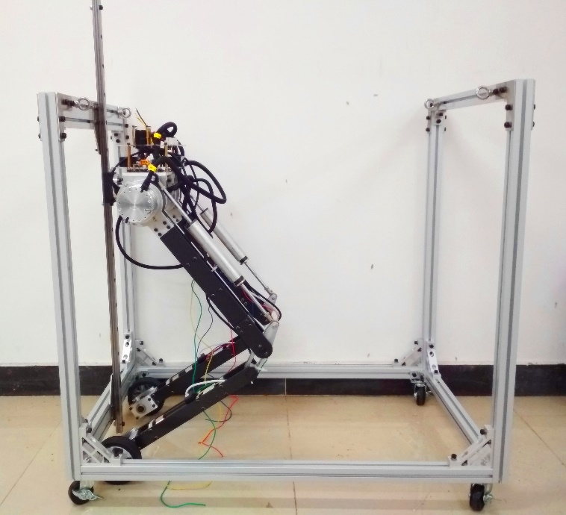

图2-13 双足轮腿机器人和实验测试平台

2.2 机器人的运动学建模与分析

### 2.2.1 机器人的正运动学分析

机器人的运动学分析是建立机器人各关节输入与其位姿之间的数学关系，对该双足轮腿机器人进行运动学分析即求解机器人腰身的运动状态和各关节运动状态之间的关系，使机器人在运动过程中能够实现目标运动状态。这里，我们假设该机器人左右两腿同步运动，机器人抽象为平面运动，其运动学分析可以简化为平面正运动学问题。

根据上述假设，可以采用常规的D-H四参数法建立机器人运动学模型，如图2-14所示。

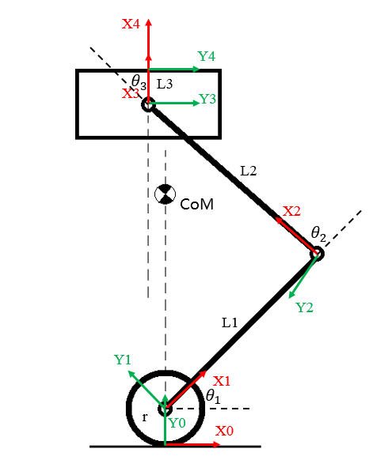

图2-14 双足轮腿机器人平面运动学模型

D-H法对机器人每个连杆用四个运动学参数描述，其中连杆长度 $a$ 和连杆转角 $α$ 描述连杆本身参数，连杆偏距 $d$ 和关节角 $θ$ 用于描述相邻连杆之间的关系 。我们将机器人驱动轮与地面接触点设定为坐标系 $\left\{0\right\}$，依次建立各关节坐标系，将腰部坐标系 $\left\{4\right\}$ 建立在机器人腰部中部。其中，所有关节轴线平行。机器人D-H参数及关节角运动范围如下表所示：

表2-4 双足轮腿机器人D-H参数

|  |  |  |  |  |  |  |
| --- | --- | --- | --- | --- | --- | --- |
| $$i$$ | $$α_{i-1}(°)$$ | $$a_{i-1}(mm)$$ | $$d_{i}(mm)$$ | $$θ_{i}(°)$$ | 初始角 $(°)$ | 范围 $(°)$ |
| 1 | 0 | r | 0 | $$θ_{1}$$ | -5.8 | -5.8~62.5 |
| 2 | 0 | $$L_{1}$$ | 0 | $$θ_{2}$$ | 141.3 | 35.6~141.3 |
| 3 | 0 | $$L_{2}$$ | 0 | $$θ_{3}$$ | 75.5 | 30.2~120.8 |
| 4 | 0 | $$L_{3}$$ | $${-b}/2$$ | 0 | 0 | ~ |

其中， $r$ 为驱动轮半径， $b$ 为机器人腰身宽度。

通过相邻连杆的齐次变换矩阵：

${}_{i}^{i-1}{T=}\left[\begin{matrix}\begin{matrix}cθ_{i} & -sθ_{i} & 0 \\ sθ_{i}cα_{i-1} & cθ_{i}cα_{i-1} & -sα_{i-1} \\ sθ_{i}sα_{i-1} & cθ_{i}sα_{i-1} & cα_{i-1}\end{matrix} & \begin{matrix}a_{i-1} \\ -sα_{i-1}d_{i} \\ cα_{i-1}d_{i}\end{matrix} \\ \begin{matrix}0 & 0 & 0\end{matrix} & 1\end{matrix}\right]$ (2-1)

可求得该双足轮腿机器人每个连杆的变换矩阵如下：

${}_{1}^{0}{T=}\left[\begin{matrix}c_{1} & -s_{1} & 0 & 0 \\ s_{1} & c_{1} & 0 & r \\ 0 & 0 & 1 & 0 \\ 0 & 0 & 0 & 1\end{matrix}\right]$ (2-2)

${}_{2}^{1}{T=}\left[\begin{matrix}c_{2} & -s_{2} & 0 & L_{1} \\ s_{1} & c_{1} & 0 & 0 \\ 0 & 0 & 1 & 0 \\ 0 & 0 & 0 & 1\end{matrix}\right]$ (2-3)

${}_{3}^{2}{T=}\left[\begin{matrix}c_{3} & -s_{3} & 0 & L_{2} \\ s_{3} & c_{3} & 0 & 0 \\ 0 & 0 & 1 & 0 \\ 0 & 0 & 0 & 1\end{matrix}\right]$ (2-4)

${}_{4}^{3}{T=}\left[\begin{matrix}1 & 0 & 0 & L_{3} \\ 0 & 1 & 0 & 0 \\ 0 & 0 & 1 & -b/2 \\ 0 & 0 & 0 & 1\end{matrix}\right]$ (2-5)

将上述各个连杆变换矩阵相乘得到机器人腰部坐标系 $\left\{4\right\}$ 相对于坐标系 $\left\{0\right\}$ 的正运动学方程：

${}_{4}^{0}{T=}{}_{1}^{0}{T{}_{2}^{1}T{}_{3}^{2}{T{}_{4}^{3}{T=}}}\left[\begin{matrix}c_{123} & {-s}_{123} & 0 & L_{3}c_{123}+L_{2}c_{12}+L_{1}c_{1} \\ s_{123} & c_{123} & 0 & L_{3}s_{123}+L_{2}s_{12}+L_{1}s_{1}+r \\ 0 & 0 & 1 & {-b}/2 \\ 0 & 0 & 0 & 1\end{matrix}\right]$ (2-6)

同理，也可以求出中间各关节相对于地面的位姿。

### 2.2.2 机器人的逆运动学分析

在逆运动学计算时，知道腰身相对于参考坐标系 $\left\{0\right\}$ 的位姿，计算各关节的角度。这对于控制该双足轮腿机器人腰身上平台达到要求位姿具有重要的意义。

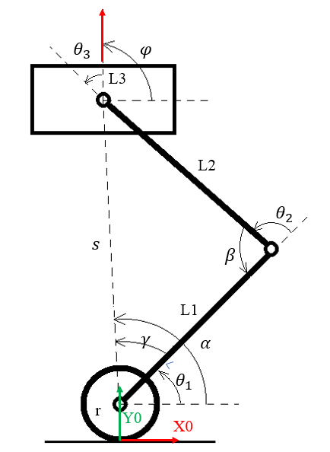

图2-14 双足轮腿机器人平面逆运动学模型

由上一小节，我们假设了该机器人左右两腿同步运动，机器人抽象为平面运动，我们采用几何法对该机器人运动学逆问题进行求解。当给定腰身位姿 $x_{p}=[x_{4} y_{4} z_{4} φ]$ 时。其中， $z_{4}={-b}/2$， $φ$ 为腰部绕 $z$ 轴旋转的角度。当 $θ_{3}$ 运动时，所在关节位置保持不动，此时该关节位置仅仅依赖于 $θ_{1}$ 和 $θ_{2}$ 的值。其位置为

$\left\{\begin{aligned}x_{3}=x_{4}-L_{3}cosφ \\ y_{3}=y_{4}-L_{3}sinφ\end{aligned}\right.$ (2-7)

对坐标系 $\left\{1\right\}$、 $\left\{2\right\}$ 和 $\left\{3\right\}$ 的原点组成的三角形，利用余弦定理

$s^{2}={L_{1}}^{2}+{L_{2}}^{2}-2L_{1}L_{2}\cos{β}$ (2-8)

式中， $s^{2}={x_{3}}^{2}+{(y_{3}-r)}^{2}$，进一步可得

$\cos{β}=\frac{{L_{1}}^{2}+{L_{2}}^{2}-{x_{3}}^{2}-{(y_{3}-r)}^{2}}{2L_{1}L_{2}}≡D$， $\sin{β}=±\sqrt{1-D^{2}}$ (2-9)

要使该式成立，需要满足 $s≤L_{1}+L_{2}$。同时， $θ_{2}$ 满足角度运动范围约束，如果这两个约束条件均成立，则

$\left\{\begin{aligned}θ_{2}=π-atan2\left(±\sqrt{1-D^{2}},D\right) \\ θ_{1}=α-γ=atan2\left(y_{3}-r,x_{3}\right)-atan2\left(L_{2}sinθ_{2},L_{1}+L_{2}cosθ_{2}\right) \\ θ_{3}=φ-θ_{1}-θ_{2}\end{aligned}\right.$ (2-10)

以上两部分完成了该双足轮腿机器人平面运动情况下的正逆运动学公式推导，未来的工作中希望能完成该双足轮腿机器人一般运动情况下的正逆运动学公式推导。在机器人的运动过程中， $θ_{2}$ 和 $θ_{3}$ 可以通过膝关节电机和髋关节电机控制，而 $θ_{1}$ 是欠驱动的，它和机器人的平衡状态是相关的，当机器人保持静态平衡时，CoM应保持在驱动轮轴竖直平面内。后面的工作计划用刚体质心计算公式求解出CoM的位置，作为机器人角度约束条件，实现对机器人的平衡和姿态控制。

2.3 机器人硬件系统的搭建

目前初步搭建完成了第一代的机器人硬件系统。该双足轮腿机器人的控制系统硬件架构分为嵌入式实时控制模块和关节与姿态控制模块。嵌入式实时控制模块包括嵌入式主控板、驱动轮电机及其编码器、直流电机驱动板、腰身IMU和两个小腿上的IMU。嵌入式实时控制模块的功能是控制驱动轮电机，采集驱动轮电机编码器反馈信号，采集机器人IMU的姿态信息，同时通过串口和PC通信。关节与姿态控制模块的功能是通过USB-CAN模块与INNFOS电机的驱动控制单元通信，控制机器人的关节电机，同时读取关节电机速度和位置信息；接受嵌入式实时控制模块处理传输的IMU信息，解算机器人姿态。硬件系统结构图如下图所示。

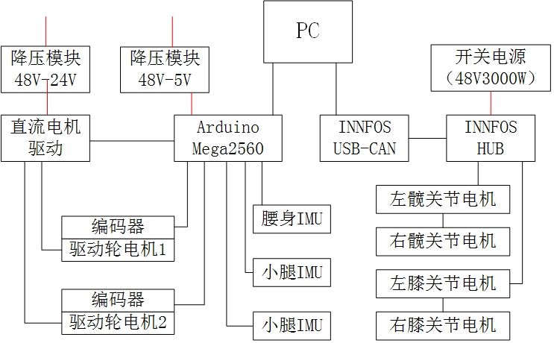

图2-15 机器人硬件系统结构图

机器人关节电机的选型设计。本文2.1.2节详细介绍了该双足轮腿机器人关节电机的选型依据和过程，主要关注了该款关节电机的功率、扭矩、质量等机械性能相关信息。电气性能方面，INNFOS QDD-6010-64柔性关节执行器提供了完善的电机硬件和软件解决方案，电机采用CAN总线控制，具有良好的易用性，用户可通过以太网或者串口转CAN模块（如图2-16）将控制指令发送给各总线上的关节电机，同时可以读取电机传感器数据。执行器同时为用户提供了Windows和Linux平台下基于C++编写的API，包括了与多个执行器进行串口或者以太网通信的功能，可同时对多个执行器发送指令或者获取执行器状态和参数信息，方便用户对执行器二次开发，编写查看、控制、调节执行器的应用。

机器人驱动轮直流电机及其驱动的选型设计。本文2.1.2节同样详细介绍了电机的选型依据和过程。电气性能方面，MD36NP27行星减速电机优化了低速情况下的线性度。电机搭配24V300W双路直流有刷电机驱动器（如图2-17），该驱动器使用P、N互补MOS管组成H桥驱动电路，具备每通道持续输出12A电流的能力，允许PWM输入最小脉宽低至3us，保证了PWM动态调节范围，提高度电机的控制品质，全光耦隔离输入增强了主控电路的安全性和系统电磁兼容性。

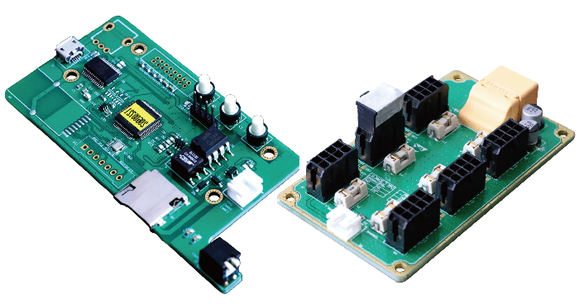 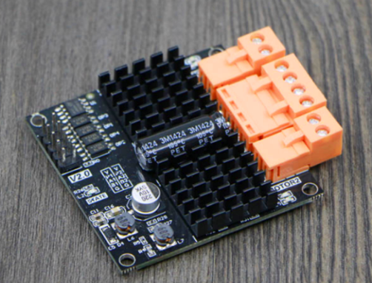

图2-16 INNFOS USB-CAN和HBU 图2-17 直流电机驱动板

嵌入式处理器选择了Arduino Mega 2560（如图2-18）是一款基于ATmega2560的微控制器板。它有54个数字I/O（其中15个可用作PWM输出），16个模拟输入、1个16MHz晶体振荡器、256KB闪存空间，同时支持SPI、IIC、UART串口通信。Arduino是一款简单易用的开源硬件产品，它的硬件电路和软件开发环境都是完全公开的，它对内部硬件结构和寄存器等进行了高度封装，用户只用关心端口的功能即可。Arduino损失了嵌入式开发的一些灵活性，但是因其易用性和高度封装性，具有足够的板载资源，满足该机器人嵌入式开发要求，同时可帮助提升开发效率。

机器人姿态传感器选择了WT61PC（如图2-19）。该款IMU使用了动力学解算与卡尔曼滤波算法，具有较高精度输出，可测量3维加速度、3维角速度、3维角度，加速度测量的分辨率为 $6.1×{10}^{-5}g$，角速度分辨率为 $7.6×{10}^{-3}°/s$，角度测量精度动态情况0.1°，静态情况0.05°。IMU测量的姿态信息可使用串口接入到Arduino中，可选0.1~200Hz回传速率。

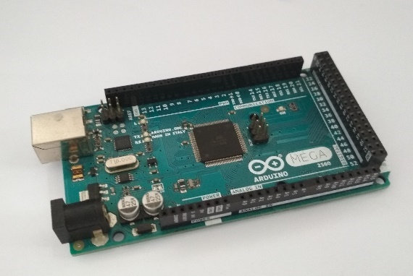 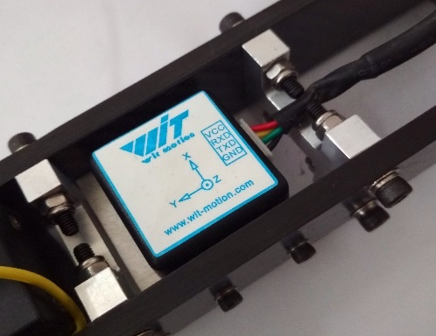

图2-18 Arduino Mega2560 图2-19 WT61PC

机器人电源部分。为了方便机器实验调试的进行，我们采用了大功率外接开关电源的供电方案。根据机器人各电气模块的供电需求，其中4个关节电机额定功率500W，额定电压42V，驱动轮直流电机额定功率36W，额定电压24V，Arduino Mega2560控制板工作电压5V。选择了台湾明纬RSP-3000-48电源（如图2-20），该款电源是一款3000W62.5A大功率电源，输出电压9.6~56V可调，内建直流风扇强制冷却，具有短路、过负载、过电压、过温度保护，可以为机器人系统提供安全持续的电源输入。同时，选择了诚控48V-24V8A和48V-5V8A电源转换模块（如图2-21），为直流电机驱动板和Arduino Mega2560供电。

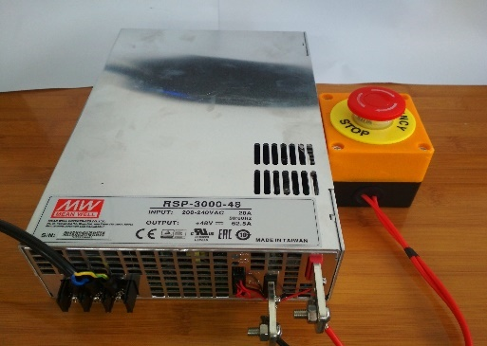 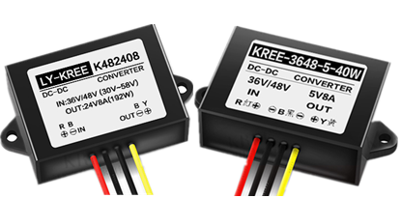

图2-20 明纬RSP-3000-48 图2-21 48-24V和48-5V转压模块

2.4 机器人屈伸腿和轮式运动基本功能验证试验

搭建完该双足轮腿机器人系统的结构和硬件部分之后，我们对该系统进行了两个基本功能的验证实验，以验证机械和硬件设计是否能达到预期的功能需求。一是机器人关节电机屈伸腿的位置控制实验；二是驱动轮电机的速度控制实验。

### 2.4.1 关节电机屈伸腿的位置控制实验

通过关节电机的上位机软件整定好电机三环PID参数（INNFOS关节电机控制系统逻辑框图如图2-22），设置电机零点和软件限位后，使用位置模式控制髋关节电机和膝关节电机转动给定的角度，观察机器人关节转动情况。

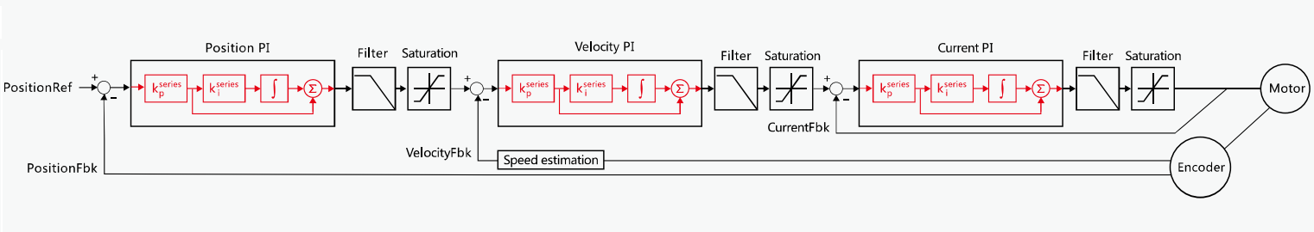

图2-22 INNFOS关节电机控制系统逻辑框图

在确保电流环和速度环准确的情况下，位置设置值与位置反馈值的偏差经过位置PI模块后经滤波器和限幅模块输出速度值，然后速度值经过速度环，再经过电流环驱动电机，电机编码器把位置参数反馈给系统，使之形成闭环。INNFOS关机电机还支持“Homing Mode”，该模式下可方便地设置电机初始零点以及左右位置极限，保证软件限位与机械限位的一致性。

试验中，我们首先设置好髋关节和膝关节电机的零位与软件限位，作为机器人初始状；再分别设定髋关节和膝关节转动角度，控制电机转动到指定位置。机器人关节位置运动情况如下图所示。

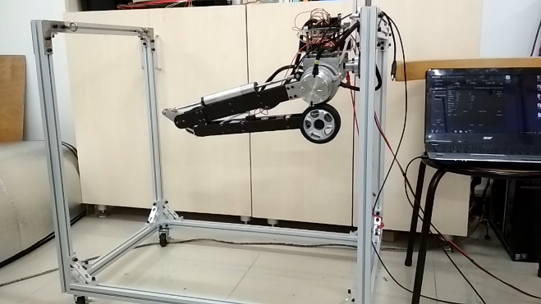 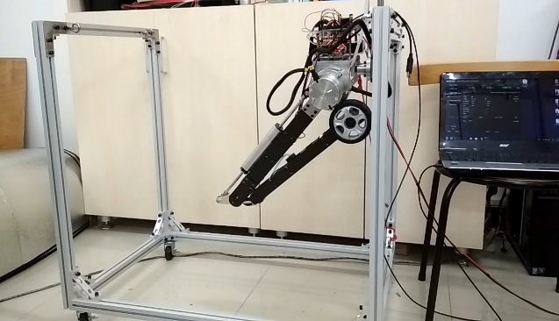

a）初始零位置 b）髋关节转动到35°

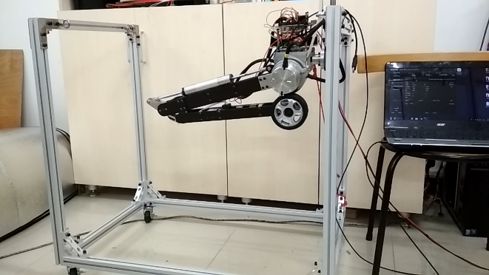 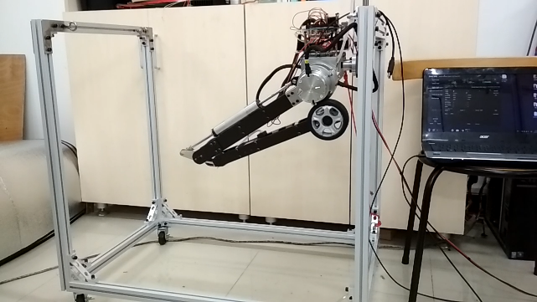

c）髋关节返回零位置 d）髋关节转动到15度

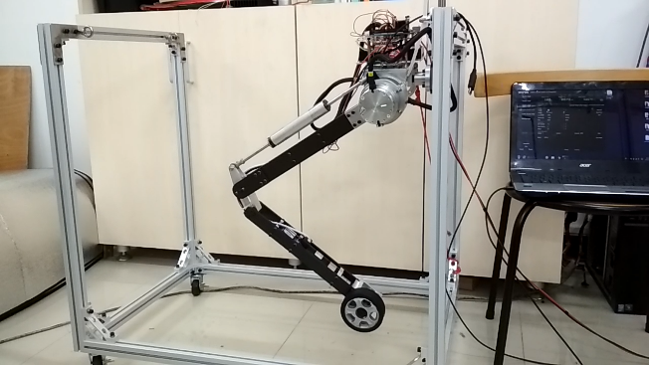 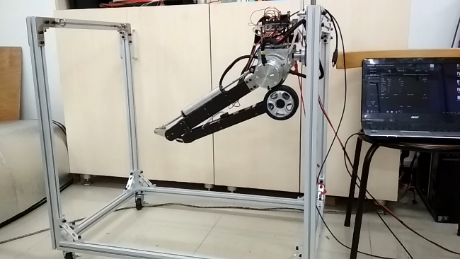

e）膝关节转动到60° f）膝关节返回零位置

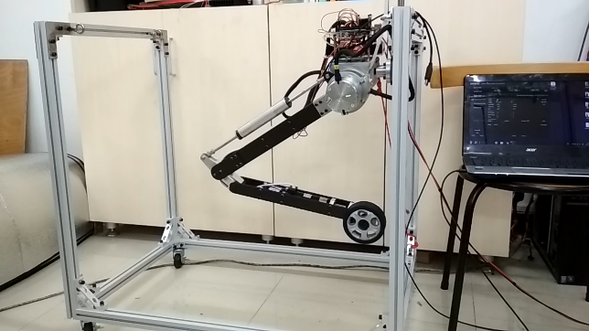 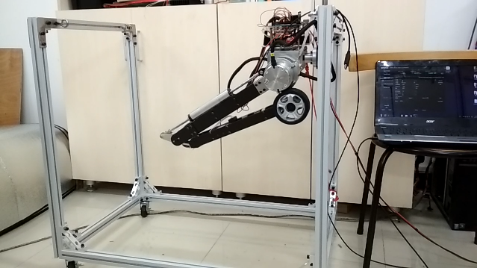

g）膝关节转动到40° h）膝关节返回零位置

图2-23 关节电机位置控制实验

### 2.4.2 驱动轮电机的速度控制实验

通过Arduino Mega256控制驱动轮直流电机做开环速度控制。测试直流电机PWM调速和换向功能，验证直流电机驱动模块能否正常工作。

根据直流电机驱动板控制信号逻辑，如表2-5所示。通过Arduino编程输出PWM信号和开关逻辑信号，传送至电机驱动模块。

表2-5 直流电机驱动器控制信号逻辑

|  |  |  |  |
| --- | --- | --- | --- |
| $$IN1$$ | $$IN2$$ | $$ENA$$ | 输出 |
| 0 | 0 | $$×$$ | 制动 |
| 1 | 1 | $$×$$ | 悬空 |
| 1 | 0 | $$PWM$$ | 正转调速 |
| 0 | 1 | $$PWM$$ | 反转调速 |

试验中，通过Arduino输出PWM信号和开关信号，控制电机实现正转加减速，反转加速减速，制动与悬空。实验结果如下图所示。

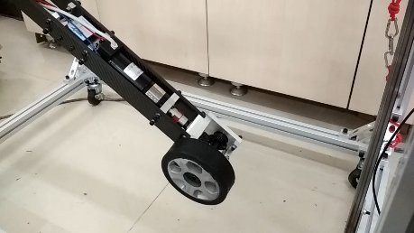 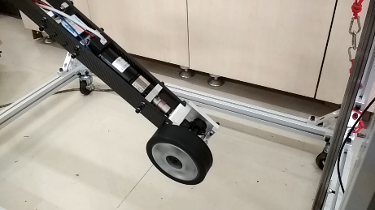

a）初始悬空 b）正转加速

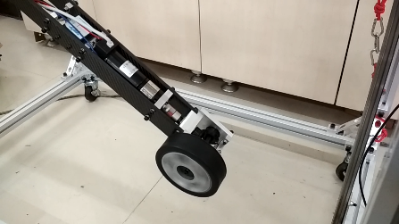 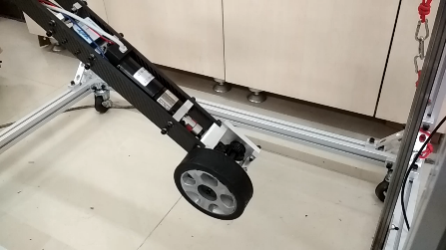

d）反转加速 f）制动

图2-24 驱动轮电机速度控制实验

## 3 后期拟完成的研究工作及进度安排

中期之前的工作主要完成该双足轮腿机器人的系统结构和硬件平台的搭建，运动学建模与分析部分的工作，并通过简单实验验证了系统关节和驱动轮电机的功能。后续需要完成的工作主要是机器人控制系统软件的编写和实验调试，实现预期的机器人直立平衡控制、轮式运动的速度和转向控制任务。

具体进度安排如下：

|  |  |
| --- | --- |
| 2019年03月-2019年04月 | 搭建机器人控制系统软件框架，完成机器人在实验测试架上的屈伸腿实验，验证机器人正逆运动学计算结果。 |
| 2019年04月-2019年09月 | 完成机器人直立平衡控制、轮式运动的速度控制和转向控制。发表论文。 |
| 2019年09月-2019年10月 | 整理实验数据 |
| 2019年10月-2019年12月 | 撰写毕业论文，准备答辩。 |

## 4 存在问题及解决方案

## 存在问题与困难

1. 双足轮腿机器人相关的参考文献较少，对其理论研究还不够充分，自己在项目研究中常感觉自己的研究具有一定的创新意义，同时深感能够得到的文献参考比较有限。
2. 后期控制系统软件设计中涉及大量系统控制相关知识，但目前自己对该双足轮腿机器人变结构的平衡控制策略还比较模糊。
3. 该机器人系统对机械和硬件要求较高，实验和调试中可能经常会发现结构和硬件设计和选型不够合理的地方，需要不断优化系统。研究进度可能会受到影响。

## 解决方案

针对目前存在的问题和困难，提出以下解决方案：

1. 多参考与双足轮腿机器人相近的领域的研究成果，借鉴他们的研究方法和研究思路，用到双足轮腿机器人的研究中。
2. 在研究中学习机器人平衡控制相关知识，向相关研究领域的老师同学请教。
3. 实验测试中每当发现有结构和硬件方面的问题，则快速去优化改进系统。

## 5 如期完成全部论文工作的可能性

本课题目前已经完成了结构简单、轻量化、功率质量比大的机器人本体并且设计了设计搭建了机器人实验测试平台，辅助双足轮腿机器人实验和调试的顺利进行。完成了机器人正逆运动学分析和控制系统硬件的选型和设计。完成了机器人系统的关节屈伸腿和驱动轮系统基本功能验证实验。下一步将着重研究该机器人平衡控制和轮驱运动控制的策略方法，完成控制系统程序编写和实验测试。并计划在搭建完系统和实现平衡控制与轮驱运动控制后，发表论文。

综上所述，论文能够按期完成，并取得一定的研究成果。